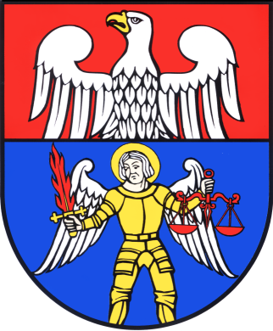
STAROSTA WOŁOMIŃSKI

WGG. 6820.1.1.2018.AG Wołomin, dn.22.05.2019 r.
w/g rozdzielnika
Z A W I A D O M I E N I E
o możliwości zapoznania się z aktami sprawy przed wydaniem decyzji
Na podstawie art. 10 § 1 i art. 49 ustawy z dnia 14 czerwca 1960 r. Kodeks postępowania administracyjnego (t.j. Dz. U. z 2018 r., poz. 2096 z późn. zm. ) Starosta Wołomiński zawiadamia o możliwości zapoznania się z aktami sprawy dotyczącej prowadzonego postępowania o stwierdzeniu nieodpłatnego nabycia przez Skarb Państwa z dniem 1 stycznia 2016 r. nieruchomości oznaczonej jako działka nr 2/2 w obrębie 0029, 05-09 Radzymin na podstawie art. 9 ust. 2b ustawy z dnia 20 sierpnia 1997 r. Przepisy wprowadzające ustawę o Krajowym Rejestrze Sądowym .
Działając zgodnie z art. 10 § 1 ustawy z dnia 14 czerwca 1960 r. Kodeks postępowania administracyjnego organy administracji publicznej obowiązane są zapewnić stronom czynny udział w każdym stadium postępowania, a przed wydaniem decyzji umożliwić wypowiedzenie się co do zebranych dowodów i materiałów oraz zgłoszonych żądań.
W związku z powyższym wyznacza się stronom postępowania 7 – dniowy termin od dnia 06.06.2019 r. do dnia 12.06.2019 r. w celu umożliwienia zapoznania się ze zgromadzonym materiałem dowodowym, wypowiedzenia się co do zebranych dowodów i materiałów oraz zgłoszenia żądania.
Z aktami sprawy można zapoznać się w siedzibie Starostwa Powiatowego w Wołominie Wydział Geodezji ul. Powstańców 8/10, pokój 11, w poniedziałek w godzinach od 10^{oo} do 18⁰⁰, od wtorku do piątku w godzinach od 8⁰⁰ do 16⁰⁰.
Zawiadomienie uważa się za dokonane po upływie 14- stu dni od dnia podania do publicznej wiadomości tj. od dnia 30 maja 2019 r. do dnia 12 czerwca 2019 r.

Otrzymują:
---------------
- Prezydent m.st. Warszawy Z up. Starosty Wołomińskiego
jako starosta wykonujący zadania NACZELNIK
z zakresu administracji rządowej Wydziału Geodezji
Biuro Mienia Miasta i Skarbu Państwa
ul. Chałubińskiego 8 Robert Denis
00-613 Warszawa
- Burmistrz Radzymina (w celu wywieszenia na tablicy ogłoszeń w Urzędzie Miasta i Gminy Radzymin)
- a.a (w celu wywieszenia na tablicy ogłoszeń Starostwa Powiatowego w Wołominie)

Opublikowano:
- Na stronie BIP Starostwa Powiatowego w Wołominie

Starostwo Powiatowe w Wołominie
Wydział Geodezji :ul. Powstańców 8/10 tel. 22 787 30 10 wew.103,104, 108

